**DOCUMENTO DE REQUISITOS**

Data: 04/03/2022

Responsável pelo Documento: Pedro Henrique Serpa

Versão: A

**Software para Clinica de Tratamento Psicológico**

**Histórico de Revisões**

|  |  |  |  |
| --- | --- | --- | --- |
| **Data de Criação/Alteração** | **Descrição da mudança** | **Autor** | **Versão** |
| 04/03/2022 | Versão Inicial | Pedro H. Serpa | A |

**1 - Introdução**

**1.1 Objetivo**

Desenvolver um sistema de software desktop, disponível para operação apenas de pessoas autorizadas.

Esse sistema irá oferecer algumas funcionalidades como:

- Sistema de login para o profissional se vincular aos seus pacientes

- Timeline onde será possível ver todos os relatórios das consultas relacionadas ao paciente desejado

- Formulário de anamnese

- Agendamento de consulta

**1.2 Escopo**

O projeto denominado "Software para Clinica de Tratamento Psicológico", terá um escopo para abranger a implementação das funcionalidades anteriormente descritas.

Visando introduzir essas funcões para pessoas autorizadas.

A primeira funcionalidade será um sistema de login, para poder ser capaz de proteger o sistema em questão de qualquer pessoa não autorizada, e também discretizando o psicólogo de outras pessoas, já que cada um terá opções diferentes dentro do sistema.

Outra funcionalidade existente será a de um formulário de anamnese, ou seja, assim que o operador for adicionar algum paciente ao sistema, será disponibilizada uma tela de cadastro junto com um formulário de anamnese, desenvolvido pelo psicólogo.

Mais uma funcionalidade será a de agendamento de consultas, o agendamento será feito pelo operador, onde ele poderá checar a disponibilidade do psicólogo endereçado para o paciente. Essa informação também estará disponível para consulta

E a ultima funcionalidade será a de uma timeline, onde apenas o psicólogo poderá checar suas análises de consultas passadas para cada paciente, essa informação estará disponível num formato de timeline, dentro de um calendário.

**1.3 Definições, siglas e abreviações**

Profissional/Psicólogo: Ao longo da documentação usaremos esse termo para se referir ao tipo de operador que usa o software

Operador: Seria o operador comum, ou seja, que não é o profissional da saúde

ADMIN: Responsável de TI pela manutenção e/ou implementação do software

**1.4 Visão Geral**

O Capítulo 2 terá uma descrição geral do produto, passando por todas as funcionalidades de forma mais profunda, porém menos técnica. Assim como alguns exemplos de uso e funcionamento.

O Capítulo 3 irá mostras as interfaces, tecnologias e a abordagem técnica usada nas funcionalidades implementadas.

**2 Descrição Geral**

O sistema a princípio será desenvolvido para ser executado como um software desktop, executável. Com um banco de dados local.

**2.1 Perspectiva do produto**

Desenvolver um sistema de software desktop, disponível para operação apenas de pessoas autorizadas.

A perspectiva do software é de atualizar os consultórios de psicologia, com a utilização e a facilidade da tecnologia, evitando o gasto de papéis, e a perda de tempo na organização de documentos e anotações. Que fisicamente se tornam mais um dificultador do que um facilitador.

Esse sistema irá oferecer algumas funcionalidades como:

- Sistema de login para o profissional se vincular aos seus pacientes

- Timeline onde será possível ver todos os relatórios das consultas relacionadas ao paciente desejado

- Formulário de anamnese

- Agendamento de consulta

**2.2.1 Sistema de Login**

Para o sistema ser acessado, ele é bloqueado inicialmente pelo seu sistema de login. Em caso de erro da senha ou do login o sistema exibirá uma mensagem de erro, apontando erro na senha ou login**.**

**2.2.1.1 Autenticação**

Uma vez feito o login, o usuário é identificado e sua permissão é identificada também. Baseado na permissão ser operador ou profissional, as funções do sistema podem mudar de restrição.

**2.2.2 Sistema de Anamnese**

O sistema de anamnese terá uma tela, em formato de formulário aonde o paciente em sua primeira consulta, responderá as perguntas desenvolvidas pelo profissional. E após respondidas, esse formulário será guardado em banco de dados, e estará disponível para consulta.

**2.2.3 Agendamento de Consultas**

O agendamento de consultas será uma forma de agendar a consulta dos pacientes, levando em conta a disponibilidade do psicólogo responsável pelo paciente, para que não haja um conflito de horários. Sendo mínima a diferença de uma hora entre uma consulta e outra. Também será possível consultar todas as consultas agendadas, podendo ser filtrado pelo paciente ou psicólogo.

**2.2.4 Timeline**

Cada paciente terá sua própria timeline, onde desde a primeira até a ultima consulta realizada, será possível apenas ao profissional consultar suas anotações realizadas em cada consulta. A timeline apresentará as datas das consultas. E ao clicar na data, será possível escolher a opção, editar ou deletar. Para novas anotações, será preciso clicar em novo.

**2.2.5 Diagrama de casos de uso**

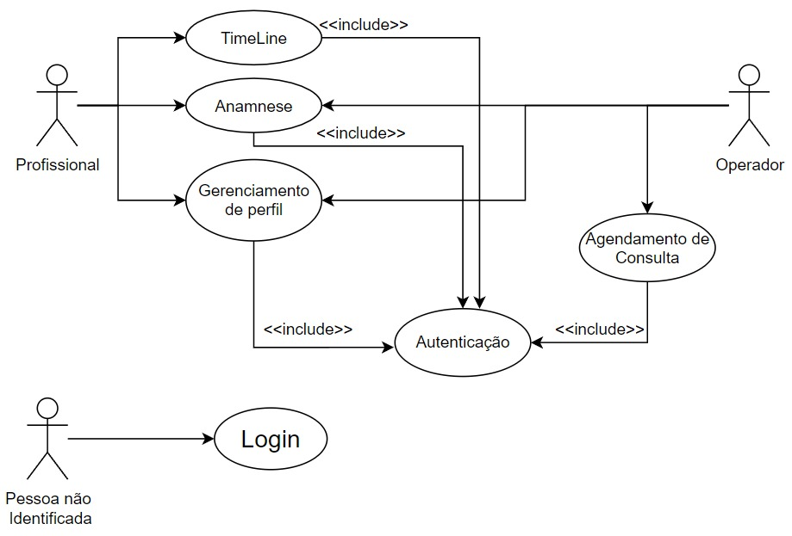

**2.3 Características do usuário**

O usuário do software serão apenas os funcionários, ou seja, todos que envolvem a parte operacional, que no caso foi dividido entre psicólogo e operador, podendo ser um atendente ou secretário. Para o operador que se descreve como psicólogo o requerimento é de que ele tenha as capacidades técnicas como psicólogo para preencher a anamnese, assim como colocar suas anotações.

No lado técnico de operação do software, é necessário um conhecimento básico de computador, para ser capaz de operar os recursos periféricos, como mouse e teclado. No mais o requerimento específico para este software é de ler a documentação, para entender as funcionalidades, e o funcionamento do software**.**

**2.4 Limites, Suposições e Dependências**

- Este software atende os requisitos para um consultório de psicologia, ou seja, o uso dele em outras áreas pode ter resultados frustrantes, já que o mesmo foi desenvolvido para uma área específica da saúde.

- É estritamente proibido o compartilhamento de senhas. A senha deve ser única e pessoal.

- Ambiente de Desenvolvimento:

- MySQL v15.1 | Distribution 10.4.17 - MariaDB | x64

- JDK SE Java 1.8.0 u111 x64

- Ambiente de instalação:

- MySQL v15.1 | Distribution 10.4.17 - MariaDB | x64

- JRE 1.8.0 u111

- Hardware:

- O hardware mínimo irá depender do sistema operacional. O link abaixo especifica os recursos mínimos exigidos para um sistema JAVA 8, dependendo do seu Sistema Operacional.

https://www.java.com/pt-BR/download/help/sysreq.html

- Requisitos de instalação:

- Ao instalar esse software é necessária a implementação do banco de dados, assim como a execução dos arquivos .sql no ambiente, para que ele esteja executável. A instalação do mesmo precisa ser feita por um profissional de TI.

**2.5 Requisitos adiados**

- Comunicação do banco de dados em LAN, para a utilização do mesmo numa rede local.

Devido ao preparo do documento ter sido feito antes de concluído os estudos em Redes de Computadores, não será possível que o software tenha abrangência de mais de uma máquina, ficando limitado a operação em apenas uma máquina.

**3 Requisitos específicos**

**3.1.1 Sistema de Login**

- Para ser acessado, ele é bloqueado inicialmente pelo seu sistema de login. Em caso de erro da senha ou do login o sistema exibirá uma mensagem de erro, apontando erro na senha ou login.

- Inicialmente o cadastro de qualquer usuário será permitido apenas ao "ADMIN", que terá acesso a todas as funcionalidades do sistema e permissões. A partir dele, é possível criar mais usuários para o sistema, tendo duas opções de permissão para o usuário, psicólogo ou operador.

- O psicólogo terá acesso a consultar qualquer informação dos pacientes, como prescrição médica, anotações de consulta dentre outras informações particulares do paciente necessárias apenas ao psicólogo. O operador terá a capacidade de consultar e cadastrar agendamentos de consultas, de criar novos pacientes, e também de adicionar novos usuários ao sistema.

- Um usuário não pode ser deletado, apenas desativado, e seus dados permanecerão no sistema, porém não serão visíveis, até que seja reativado.

Nota 1: Todas as funções descritas para o operador, também estão disponíveis ao psicólogo, mas o inverso não ocorre.

**3.1.2 Sistema de Anamnese**

- O sistema de anamnese terá uma tela, em formato de formulário aonde o paciente em sua primeira consulta, responderá as perguntas desenvolvidas pelo profissional. E após respondidas, esse formulário será guardado em banco de dados, e estará disponível para consulta.

- Nem todos os campos serão mandatórios, a obrigatoriedade de um campo irá depender da lógica, caso algum campo mandatório não seja preenchido, irá aparecer uma mensagem de erro que um ou mais campos mandatórios não foram preenchidos, e os mesmos irão visualmente ser destacados.

- Deverá ter apenas uma anamnese por paciente, e é possível atualizar uma anamnese, porém não é possível deletar a mesma.

**3.1.3 Agendamento de Consultas**

- O agendamento de consultas será uma forma de agendar a consulta dos pacientes, levando em conta a disponibilidade do psicólogo responsável pelo paciente, para que não haja um conflito de horários.

- Deverá ter uma diferença mínima uma hora entre uma consulta e outra.

- Deverá ser possível consultar todas as consultas agendadas, podendo ser filtrado pelo paciente e/ou psicólogo.

- Por padrão a consulta de agendamentos, mostrará apenas as consultas futuras, caso seja desejado buscar consultas passadas, será preciso especificar no campo, o período desejado.

**3.1.4 Timeline**

- Cada paciente terá sua própria timeline, onde desde a primeira até a ultima consulta realizada, será possível apenas ao profissional consultar suas anotações realizadas em cada consulta.

- A timeline apresentará as datas das consultas. E ao clicar na data, será possível escolher a opção, editar ou deletar.

- Para novas anotações, será preciso clicar em novo.

- No caso de duas consultas no mesmo dia, o profissional deverá editar a anotação.

- A tela de edição/criação é a mesma, e apresenta o campos informando o profissional, o paciente, e a data.

- No caso de uma criação, se a data escolhida já existir em outra anotação, a criação não será feita e aparecerá uma mensagem informando o profissional que já existe uma anotação naquela data.

**3.2 Requisitos de Desempenho**

Este software visa atender até uma alteração por máquina.

O tamanho máximo que poderá ser guardado de dados irá depender da memória disponível no computador que o software for instalado.

**3.3 Outros requisitos**

A portabilidade do mesmo depende da capacidade de instalação do ambiente de instalação [2.4]. Em teoria a JVM tem uma boa portabilidade, podendo ser executada em diversos Sistemas Operacionais. Portanto cada caso precisa ser analisado levando em conta esse requisito.

Os dados guardados no banco, serão de acesso restrito aos operadores, e a visibilidade geral dos dados, ou seja, senhas, nomes, está restrita ao “ADMIN”, responsável por dar manutenção e atualizar o ambiente quando preciso.

**3.4 Funções**

- **Funções Básicas**: Sistema de Login, Autenticação, Gerenciamento de Usuários.

- **Funções Fundamentais**: Sistema de agendamento, Timeline

- **Funções de Saída**: Formulário de Anamnese, Sistema de Consulta de agendamentos, Gerenciamento das anotações da consulta.